Prénom : ………………………… Date : ……………………………
- Je complète les mots avec une syllabe contenant ai ou er

 | 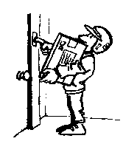 |  |  | 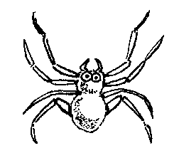
un pompi____ | li ___ | une _____le | le ba_____ | une a______gnée
 |  |  |  | 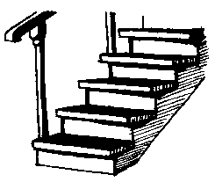
chan ___ | le droma_____re | cou ___ | une _____son | un escali_____

- Je colorie en vert les mots quand j’entends « è ».

Je colorie en rose les mots quand j’entends « é »

ATTENTION aux pièges !

un frère | le charcutier | la reine | un plombier | le diable
un repas | le piano | une vidéo | un vélo | danser
il plia | un nez | réparer | la liane | un rêve
il savait | pâlir | la baleine | la toupie | la vipère
vrai | la pie | vous chantez | arrière | une année
une armée | un bébé | l’appétit | un repos | il se lève
faire | le boucher | la peine | chez | raide
Vous parlez | un balai | une idée | la lumière | Vous sautez
laver | assez | une bête | la semaine | un renard

